ПОДГОТОВИТЕЛЬНЫЕ ЗАДАНИЯ
 | 1 | В каком из перечисленных ниже случаев энергия от одного тела к другому передается в основном теплопроводностью?  - При накладывании грелки с горячей водой на тело человека  - При нагревании воздуха в комнате от радиатора водяного отопления  - При нагревании шин автомобиля в результате торможения  - При нагревании земной поверхности Солнцем
 | 4 | Металлическую трубку очень малого диаметра, запаянную с двух сторон и заполненную газом, нагревают (см. рисунок). Через некоторое время температура газа в точкеА повышается. Это можно объяснить передачей энергии от места нагревания в точкуА  - в основном путем теплопроводности  - в основном путем конвекции  - в основном путем лучистого теплообмена  - путем теплопроводности, конвекции и лучистого теплообмена |  |  |  | 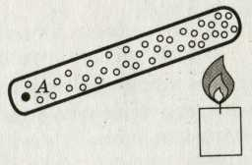
 | 1 | Металлический стержень нагревают, поместив один его конец в пламя (см. рисунок). Через некоторое время температура металла в точкеА повышается. Это можно объяснить передачей энергии от места нагревания в точкуА  - в основном путем теплопроводности  - путем конвекции и теплопроводности  - в основном путем лучистого теплообмена  - путем теплопроводности, конвекции и лучистого теплообмена примерно в равной мере |  |  |  |  | 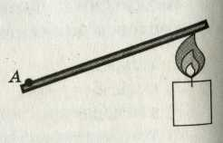
 | 4 | На Земле в огромных масштабах осуществляется круговорот воздушных масс. Движение воздушных масс связано преимущественно с  - теплопроводностью и излучением  - теплопроводностью  - излучением  - конвекцией
 | 3 | Какой вид теплообмена определяет передачу энергии от Солнца к Земле?  - в основном конвекция  - в основном теплопроводность  - в основном излучение  - как теплопроводность, так и излучение
 | 2 | В кастрюле с водой, поставленной на электроплиту, теплообмен между конфоркой и водой осуществляется путем  - только излучения  - конвекции и теплопроводности  - только теплопроводности  - излучения и теплопроводности
 | 3 | Имеются два кубика одинаковой массы, сделанные из разных материалов, причем удельная теплоемкость вещества первого кубика больше удельной теплоемкости вещества второго кубика. Первоначальная температура кубиков одинаковая. Если сообщить кубикам одинаковое количество теплоты, то можно утверждать  - кубики нагреются до одинаковой температуры  - первый кубик нагреется до более высокой температуры  - второй кубик нагреется до более высокой температуры  - сравнить температуры кубиков можно, только зная их массу
 | 3 | Имеются два кубика одинаковой массы, сделанные из разных материалов, причем удельная теплоемкость вещества первого кубика больше удельной теплоемкости вещества второго кубика. Первоначальная температура кубиков одинаковая. Если сообщать кубикам одинаковое количество теплоты в единицу времени, нагревая их до одинаковой температуры, то можно утверждать  - кубики нагреются одинаково быстро  - первый кубик нагреется быстрее  - второй кубик нагреется быстрее  - сравнить времена нагрева кубиков нельзя
- с | 1 | На графике показана зависимость температуры воды в чайнике от времени. Такой ход графика возможен, если  - первые 20 минут чайник стоял на горячей плите, а вторые 20 минут — на столе  - первые 20 минут чайник стоял на столе, а вторые 20 минут — на горячей плите  - все 40 минут чайник стоял на столе  - все 40 минут чайник стоял на горячей плите |  |  | 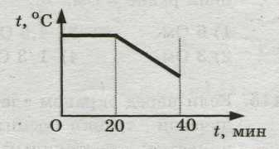
 | 2 | Экспериментально исследовалась зависимость времени закипания некоторого количества воды от мощности кипятильника. По результатам измерений построен график, приведенный на рисунке. Какой вывод можно сделать по результатам эксперимента?  1) Время нагревания прямо пропорционально мощности нагревателя.  2) С ростом мощности нагревателя вода нагревается быстрее.  3) Мощность нагревателя с течением времени уменьшается.  4) Теплоемкость воды равна 4200 Дж/(кг·⁰С) |  | 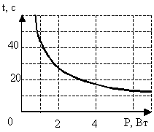  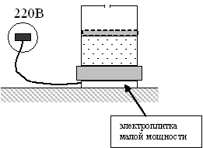
 | 2 | В результате теоретических расчетов ученик пришел к следующему выводу: при смешивании двух одинаковых по массе порций воды, температура которых соответственно равна 20 °С и 60 °С, температура смеси составит 40 °С. Далее ученик провел эксперимент: налил в две пробирки по 5 г холодной и подогретой воды, убедился, что температура обеих порций воды имеет нужные значения, и слил обе порции в третью пробирку. Пробирку с водой он несколько раз встряхнул, чтобы вода перемешалась, и измерил температуру воды жидкостным термометром с ценой деления 1 °С. Она оказалась равной 34 °С. Какой вывод можно сделать из эксперимента?  - Для измерения температуры был взят термометр со слишком большой ценой деления, что не позволило проверить гипотезу.  - Условия опыта не соответствуют теоретической модели, используемой при расчете.  - Не надо было встряхивать пробирку.  - С учетом погрешности измерения эксперимент подтвердил теоретические расчеты
 | 1 | Как изменяется внутренняя энергия кристаллического вещества в процессе его плавления?  - увеличивается для любого кристаллического вещества  - уменьшается для любого кристаллического вещества  - для одних кристаллических веществ увеличивается, для других – уменьшается  - не изменяется
 | 1 | Температура кристаллического тела при плавлении не изменяется. Внутренняя энергия вещества при плавлении  - увеличивается  - не изменяется  - уменьшается  - может увеличиваться или уменьшаться в зависимости от кристаллической структуры тел
 | 4 | Плавление вещества происходит потому, что  - частицы с любыми скоростями покидают твердое тело  - частицы уменьшаются в размерах  - уменьшается потенциальная энергия частиц твердого тела  - разрушается кристаллическая решетка
 | 2 | На рисунке представлен график зависимости температуры Т воды массой mот времени t при осуществлении теплопередачи c постоянной мощностью Р. В момент времени t=0вода находилась в твёрдом состоянии. Какое из приведённых ниже выражений определяет удельную теплоту плавления льда по результатам этого опыта?  - $\frac{{P·∆t}_{1}}{{m·∆T}_{1}}$  - $\frac{{P·∆t}_{2}}{m_{}}$  - $\frac{{P·∆t}_{3}}{{m·∆T}_{2}}$  - $\frac{{P·∆t}_{4}}{m_{}}$ | 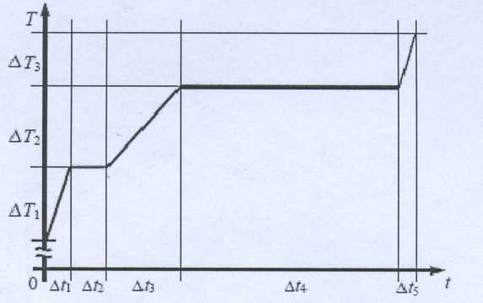
 | 1 | На графике показана зависимость температуры Т воды массой m от времени t при передаче ей тепла с постоянной мощностью. В момент времени t = 0 вода находилась в твердом состоянии. В течение какого интервала времени лед нагревался и в течение какого – плавился?  - ∆t₁ и ∆t₂  - ∆t₁ и ∆t₃  - ∆t₁ и ∆t₄  - ∆t₃ и ∆t₄
 | 1 | Лед при температуре 0°С внесли в теплое помещение. Температура льда до того, как он растает,  - не изменится, так как вся энергия, получаемая льдом в это время, расходуется на разрушение кристаллической решетки  - не изменится, так как при плавлении лед получает тепло от окружающей среды, а затем отдает его обратно  - повысится, так как лед получает тепло от окружающей среды, значит, его внутренняя энергия растет, и температура льда повышается  - понизится, так как при плавлении лед отдает окружающей среде некоторое количество теплоты
 | 1 | Твердое вещество медленно нагревалось в калориметре при постоянном притоке тепла. В таблице приведены результаты измерений его температуры с течением времени.  В калориметре через 7 мин после начала измерений вещество находилось  - и в жидком, и в твердом состояниях  - только в твердом состоянии  - только в жидком состоянии  - и в жидком, и в газообразном состояниях
  Время, мин | 0 | 2 | 4 | 6 | 8 | 10 | 12 | 14
  Температура, °С | 72 | 77 | 80 | 80 | 80 | 81 | 88 | 95
 | 4 | В таблице указаны результаты измерения температуры твердого кристаллического тела с температурой плавления 220^{о}С спустя время t после начала равномерного нагревания его на электроплитке. Ошибка в измерении температуры 1^{о}С.  Можно утверждать, что в сосуде после начала нагревания при неизменных условиях находятся  - через 15 минут – твердое тело, через 25 минут – твердое тело;  - через 15 минут - жидкость; через 25 минут – жидкость;  - через 15 минут – жидкость, через 25 минут – твердое тело;  - через 15 минут – твердое тело, через 25 минут – жидкость и твердое тело
  t, мин | 5 | 10 | 15 | 20
  t, ^{о}С | 48 | 100 | 145 | 190
 | 3 | Горячая жидкость медленно охлаждалась в сосуде. В таблице приведены результаты измерений ее температуры с течением времени  В сосуде через 18 мин после начала измерений находилось вещество  - только в жидком состоянии  - только в твердом состоянии  - и в жидком, и в твердом состояниях  - и в жидком, и в газообразном состояниях
  Время, мин. | 0 | 5 | 10 | 15 | 20 | 25 | 30
  Температура, °С | 95 | 88 | 78 | 75 | 75 | 75 | 73
 | 1 | Горячая жидкость медленно охлаждалась в стакане. В таблице приведены результаты измерений ее температуры с течением времени.  В стакане через 7 мин после начала измерений находилось вещество  - и в жидком, и в твердом состояниях  - только в твердом состоянии  - только в жидком состоянии  - и в жидком, и в газообразном состояниях
  Время, мин | 0 | 2 | 4 | 6 | 8 | 10 | 12 | 14
  Температура, 0С | 95 | 88 | 81 | 80 | 80 | 80 | 77 | 72
 | 4 | В таблице приведены температуры плавления и кипения некоторых веществ:  Выберите верное утверждение  - Температура плавления ртути больше температуры кипения эфира.  - Температуры кипения спирта меньше температуры плавления ртути.  - Температура кипения спирта больше температуры плавления нафталина.  - Температура кипения эфира меньше температуры плавления нафталина
  Вещество | Температура кипения | Вещество | Температура плавления
  Эфир | 35°С | Ртуть | 234 К
  Спирт | 78°С | Нафталин | 353К
 | 1 | На газовой плите стоит узкая кастрюля с водой, закрытая крышкой. Если воду из нее перелить в широкую кастрюлю и тоже закрыть, то вода закипит заметно быстрее, чем, если бы она осталась в узкой. Этот факт объясняется тем, что  - увеличивается площадь нагревания и, следовательно, увеличивается скорость нагревания воды  - существенно увеличивается необходимое давление насыщенного пара в пузырьках, и, следовательно, воде у дна надо нагреваться до менее высокой температуры  - увеличивается площадь поверхности воды и, следовательно, испарение идет более активно  - заметно уменьшается глубина слоя воды и, следовательно, пузырьки пара быстрее добираются до поверхности
 | 3 | При конденсации пара при постоянной температуре его внутренняя энергия  - не изменяется  - увеличивается  - уменьшается  - для некоторых веществ уменьшается, для других увеличивается
 | 4 | При конденсации водяного пара выделяется некоторое количество энергии. Это происходит потому, что при конденсации воды  - увеличивается энергия взаимодействия ее молекул  - увеличивается энергия движения ее молекул  - уменьшается энергия движения ее молекул  - уменьшается энергия взаимодействия ее молекул
 | 4 | Жидкости могут испаряться  - только при низком давлении  - только при нормальном атмосферном давлении  - только при температуре, близкой к температуре кипения  - при любых внешних условиях
 | 4 | При какой температуре молекулы могут покидать поверхность воды?  - только при температуре кипения  - только при температуре выше 100ºС  - только при температуре выше 20ºС  - при любой температуре
 | 3 | Вода быстрее испаряется, если дует ветер, чем в его отсутствие. Объясните явление.  - вода нагревается за счет трения воздушного потока о ее поверхность  - температура воздушного потока всегда больше температуры воды  - молекулы воды улетают вместе с воздушным потоком и не могут вернуться в сосуд  - молекулы воздуха из воздушного потока имеют значительную кинетическую энергию и могут прореагировать с молекулами воды, в результате чего образуются летучие вещества.
 | АБ | При повышении температуры скорость испарения жидкости возрастает. Это обусловлено  А. увеличением числа молекул, обладающих энергией, необходимой для их выхода из жидкости  Б. ослаблением сил связи между молекулами  В. уменьшением давления насыщенного пара  Какие утверждения правильны?  Ответ; ______
 | 2 | При испарении жидкость остывает. Молекулярно-кинетическая теория объясняет это тем, что чаще всего жидкость покидают молекулы, кинетическая энергия которых  - равна средней кинетической энергии молекул жидкости  - превышает среднюю кинетическую энергию молекул жидкости  - меньше средней кинетической энергии молекул жидкости  - равна суммарной кинетической энергии молекул жидкости
 | 3 | При кипении жидкости и превращении ее в пар при постоянной температуре кипения  - средняя кинетическая энергия молекул увеличивается  - средняя кинетическая энергия молекул уменьшается  - потенциальная энергия взаимодействия молекул увеличивается  - потенциальная энергия взаимодействия молекул уменьшается
 | 1 | С поверхности воды в сосуде происходит испарение при отсутствии теплообмена с внешними телами. Как в результате этого процесса изменяется внутренняя энергия испарившейся и оставшейся воды?  - испарившейся воды – увеличивается, оставшейся воды – уменьшается  - испарившейся воды – уменьшается, оставшейся воды – увеличивается  - испарившейся воды – увеличивается, оставшейся воды – не изменяется  - испарившейся воды – уменьшается, оставшейся воды – не изменяется
 | 3 | На столе под лучами Солнца стоят три одинаковых кувшина, наполненных водой. Кувшин 1 закрыт пробкой; кувшин 2 открыт, а стенки кувшина 3 пронизаны множеством пор, по которым вода медленно просачивается наружу. Сравните установившуюся температуру воды в этих кувшинах.  - в кувшине 1 будет самая низкая температура  - в кувшине 2 будет самая низкая температура  - в кувшине 3 будет самая низкая температура  - во всех трех кувшинах будет одинаковая температура
 | 1 | При кипении жидкости ее температура не меняется. Объясняется это тем, что  - вся подводимая теплота идет на испарение жидкости  - вся подводимая теплота идет на расширение жидкости  - вся подводимая теплота идет на различные процессы, происходящие в жидкости  - верно все вышеперечисленное
 | 2 | Температура кипения воды в чайнике существенно зависит от  - мощности нагревателя  - атмосферного давления  - вещества сосуда, в котором нагревается вода  - начальной температуры воды
 | 3 | Висящее на морозе мокрое бельё сначала становится твёрдым (вода кристаллизуется), а затем постепенно высыхает. Кристаллы льда, минуя жидкую фазу, сразу переходят из  твёрдого состояния в газообразное. При таком переходе  - возрастает температура, не изменяется внутренняя энергия  - возрастает температура и внутренняя энергия  - возрастает внутренняя энергия, не меняется температура  - возрастает температура, уменьшается внутренняя энергия

Задания с кратким ответом

Теплопередача
 | Б | Три бруска, имеющих разные температуры 70 °С, 50 °С и 10 °С привели в соприкосновение. В процессе установления теплового равновесия тепло передавалось в направлениях, указанных на рисунке стрелками. Какой брусок имел температуру 70 °С? |  |  |  | 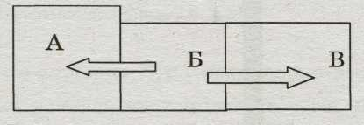
 | В | Четыре металлических бруска положили вплотную друг к другу, как показано на рисунке. Стрелки указывают направление теплопередачи от бруска к бруску. Температуры брусков в данный момент 100^{о}С, 80^{о}С, 60^{о}С, 40^{о}С. Какой брусок имеет температуру 60^{о}С ?
 | 1 | Три металлических бруска привели в соприкосновение, как показано на рисунке. Стрелки указывают направление теплопередачи. Какой брусок имел перед соприкосновением наименьшую температуру?
 | 1 | Три металлические бруска привели в соприкосновение, как показано на рисунке. Стрелки указывают направление теплопередачи. Какой брусок имел перед соприкосновением наибольшую температуру?
 | 3 | Три металлических бруска привели в соприкосновение, как показано на рисунке. Стрелки указывают направление теплопередачи. Какой брусок имел перед соприкосновением наибольшую температуру?
Нагревание, охлаждение
 | 368 кДж
 | 250 | Чтобы нагреть 96 г молибдена на 1 К, нужно передать ему количество теплоты, равное 24 Дж. Чему равна удельная теплоемкость этого вещества?  Ответ: _________ Дж/(кг·К)
 | 1700
 | 1,5 | При нагревании текстолитовой пластинки массой 0,2 кг от 30º C до 90º C потребовалось затратить 18 кДж энергии. Чему равна удельная теплоемкость текстолита?  Ответ:____________ кДж/(кг⋅К)
 | 4 кг
 | 0,45 | Ответ: ______________ кДж/(кг·К)
 | 500 | На рисунке приведен график зависимости температуры твердого тела от отданного им количества теплоты. Масса тела 4 кг. Какова удельная теплоемкость вещества этого тела?  Ответ: ______________ Дж/(кг·К)
 | 2,5 | На рисунке приведена зависимость температуры твердого тела от полученного им количества теплоты. Масса тела 2 кг. Какова удельная теплоемкость вещества этого тела?  Ответ: ______________ кДж/(кг·К) |  |  | 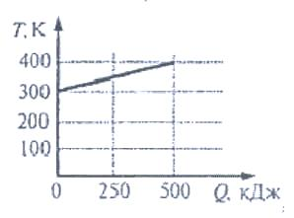
 | 1 | Вынутая из печи стальная, деталь остывает. В таблице приведены результаты измерения температуры детали через каждые 1 – 2 минуты.  Погрешности намерения температуры и времени соответственно равны 50 ⁰С и 10 с. Какой из графиков построен правильно с учётом всех результатов измерений и их погрешностей?
  t, мин | 0 | 1 | 2 | 4 | 6 | 8 | 10
  T, ⁰C | 900 | 700 | 500 | 300 | 300 | 200 | 100
 | 1 | 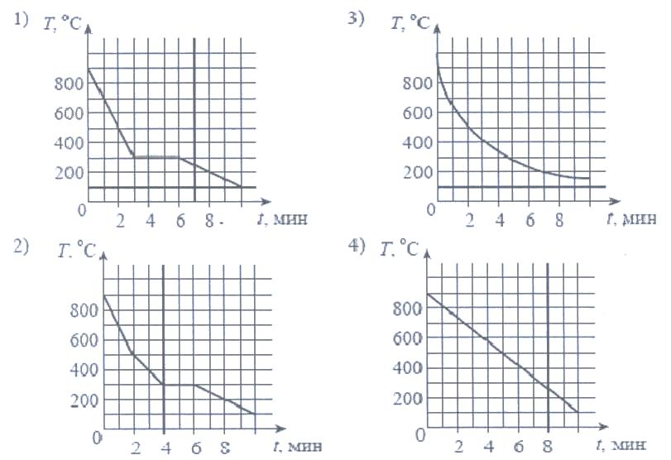
 | 2 | Банку с горячей водой поставили в миску с холодной водой и через равные промежутки времени измеряли значения температуры холодной воды. Погрешности измерения температуры и времени соответственно равны 2 °С и 10 с. Результаты измерений представлены в таблице.  Какой из графиков построен правильно с учётом всех результатов измерений и их  погрешностей?  Ответ:__________
  t, мин | 0 | 2,5 | 5 | 7,5 | 10 | 12,5 | 15 | 17,5 | 22,5
  T,⁰C | 10 | 30 | 35 | 40 | 35 | 30 | 25 | 20 | 20
 | 65 | На графике представлены результаты измерения количества теплоты Q, затраченного на нагревание 1 кг некоторого вещества, при различных значениях температуры t этого вещества. Погрешность измерения количества теплоты  ΔQ = ±500 Дж, температуры Δt = ±2 К.  Чему примерно равно количество теплоты, которое нужно затратить для нагревания этого вещества до 120 °С?  Ответ:__________ кДж | 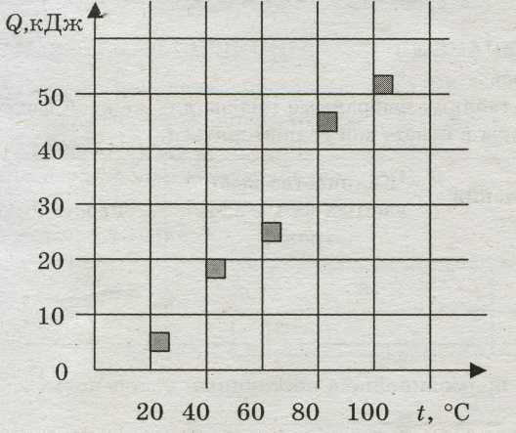
 | 4,5 | С использованием нагревателя известной мощности исследовалась зависимость температуры 1 кг вещества от количества теплоты, полученного от нагревателя. Результаты измерений указаны на рисунке точками. Чему примерно равна удельная теплоёмкость данного вещества?  Ответ:__________ кДж/(кг·°С) | 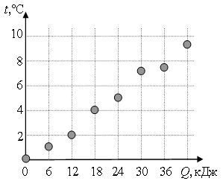
Плавление, отвердевание
 | 2 | На рисунке показан график зависимости температуры Т вещества от времени t. В начальный момент времени вещество находилось в кристаллическом состоянии. Какая из точек соответствует началу процесса плавления вещества? |  |  |  |  | 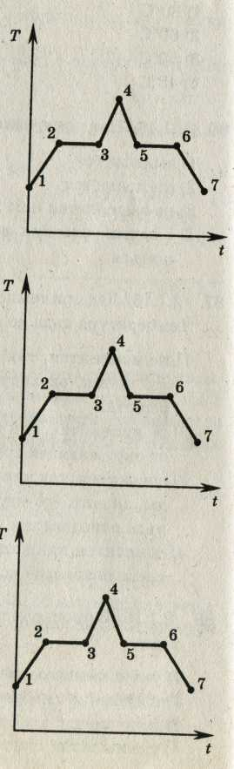
 | 3 | На рисунке показан график зависимости температуры Т вещества от времени t. В начальный момент времени вещество находилось в кристаллическом состоянии. Какая из точек соответствует окончанию процесса плавления вещества?
 | 2 | На рисунке показан график изменения температуры тела по мере поглощения теплоты. Масса тела 0,15 кг. Первоначально тело было в твердом состоянии. Какова удельная теплота плавления вещества, из которого изготовлено тело?  Ответ: ____________ МДж/кг
 | 30 кДж | В печь поместили некоторое количество алюминия. Диаграмма изменения температуры алюминия с течением времени показана на рисунке. Печь при постоянном нагреве передает алюминию 2 кДж энергии в минуту. Какое количество теплоты потребовало плавление алюминия?
 | 1500 Дж
 | 2400 Дж
Парообразование, конденсация
 | ВС | На рисунке показан график зависимости температуры t эфира от времени τ его нагревания и охлаждения. В начальный момент времени эфир жидкий. Какой участок графика соответствует процессу кипения эфира? |  |  |  | 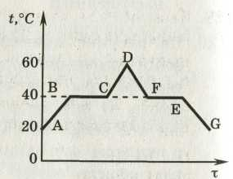
 | 30 | Зависимость температуры 0,2 кг первоначально газообразного вещества от количества выделенной им теплоты представлена на рисунке. Какова удельная теплота парообразования этого вещества?  Ответ:______________кДж/кг
 | 2 | На графике показаны кривые нагревания двух жидкостей одинаковой массы при постоянной мощности подводимого тепла. Чему равно отношение температур кипения первого вещества к температуре кипения второго вещества? |  | 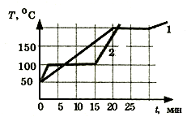
 | 3 | На графике показаны кривые нагревания двух жидкостей одинаковой массы при постоянной мощности подводимого тепла. Чему равно отношение удельной теплоты парообразования первого вещества к удельной теплоте парообразования второго вещества? |  | 